Chinese
证券研究报告 2026.04.27
量化策略
CTA趋势跟踪策略的“择时”增强

 | 宋唯实 |  | 周萧潇 |  | 刘均伟
 | SAC 执证编号：S0080120090082  SFC CE Ref：BQG075  weishi.song@cicc.com.cn |  | SAC 执证编号：S0080521010006  SFC CE Ref：BRA090  xiaoxiao.zhou@cicc.com.cn |  | SAC 执证编号：S0080520120002  SFC CE Ref：BQR365  junwei.liu@cicc.com.cn

CTA策略近年来在中国市场发展迅速，并且在近年股票市场普遍出现回撤的情况下，仍整体取得正收益，表现出较好的危机 alpha 属性。作为CTA策略中重要的一类，CTA趋势跟踪策略的收益率受宏观库存周期强弱、投资者结构变化、资产趋势与波动等因素的影响明显。基于此，本报告将重点围绕影响CTA趋势跟踪策略表现的宏观、微观与量价因素进行探究比较，并在此基础上提出优化CTA策略的“择时”增强的可能路径。
CTA策略的分类与发展
1）从投资策略的角度看，CTA策略主要分为趋势跟踪策略、基本面策略、套利策略和复合策略。2）从交易方式的角度看，CTA策略可以分为主观CTA策略和量化CTA策略。3）从持仓周期的角度看，CTA策略可以分为短周期策略和中长周期策略。4）从交易类别的角度看，CTA策略可以分为专一化策略和多元化策略。
CTA趋势策略的收益来源
CTA趋势策略的收益主要来源于标的资产的趋势性变化。因此对CTA趋势策略收益来源的分析，可以一定程度转换为对期货市场动量效应的分析。
1）宏观逻辑：库存周期。商品库存存在周期性变化，且库存的调整不会一蹴而就，各周期阶段具有一定持续性。库存周期的持续性会带来期货价格趋势的持续性。
2）微观逻辑：投资者结构。国内衍生品市场以个人投资者为主，由于个人投资者的风险偏好较低且非理性行为更普遍，更容易助推期货市场的趋势性行情。
3）量价逻辑：高波动带来强趋势。根据趋势理论，市场的趋势可以分为短期波动趋势、中期调整趋势和长期主要趋势。其中短期波动趋势即为市场短期的高波动所带来的阶段性趋势，在市场波动率上升时，期货价格趋势变强。
判断CTA趋势策略的强弱转换
我们从上述CTA趋势策略的收益来源入手，寻找指标来判断CTA趋势策略的强弱转换。
1）宏观逻辑：库存周期的强弱。通过当前建库存与去库存的速度，判断当前属于库存变化程度较大的“强库存周期”，还是库存变化程度较小的“弱库存周期”，从而通过商品价格变化的动量，间接判断CTA趋势策略的收益强弱。
2）微观逻辑：投资者结构的变化。个人投资者非理性行为更为突出，会加剧趋势的形成，同时为CTA趋势策略贡献更多alpha。而随着衍生品市场个人投资者占比的下降，我们认为未来CTA趋势策略的整体收益水平可能会有所降低。
3）量价逻辑：资产趋势与波动的判断。趋势方面，资产价格趋势的强弱直接影响CTA趋势策略的表现。波动方面，高波动带来强趋势，进而利好CTA趋势策略表现，因此，一切有可能影响资产未来波动率的因素，都可以间接对CTA趋势策略的表现产生影响。我们讨论了4个可能影响资产未来波动率的因素，分别为资产历史波动率、宏观经济稳定性、PPI预期差、全球原油产量波动。
CTA趋势跟踪策略的择时增强
以1分钟商品期货K线为底层标的，以未来5分钟累积对数收益率作为目标，沿"微观—中观—宏观"三个层次依次构建并评估对CTA趋势跟踪策略的择时增强方案。
- 微观层面：使用训练集20日日波动率70%分位将样本进行高低波分域处理并独立训练模型，能有效规避回归模型在样本小均值高方差出现的预测值在均值附近低波动差表现，提高模型预测高收益能力；
- 中观层面：将模型研究范围扩展至25个主流商品期货品种，并构建统一中观因子标准化处理流程，将周/日频中观基本面因子加入模型训练。21个品种模型效果持平或正向改善，铜（sharpe + 1.72）、乙二醇（sharpe + 1.21）、铅（sharpe + 1.00）等周频主导品种受益最为显著；
- 宏观层面：构建"PPI/PMI景气、库存周期、实体需求"三类滞后1月的月频信号构建"任一触发即开仓"的二元过滤器识别哪些环境更适合趋势跟踪策略运行，回测结果表明，该方法在收益增强角度作用不充分，但能够在一定程度上规避CTA失效期，剔除部分低效交易压缩无效风险暴露。

目录
CTA策略的分类与发展 3
CTA策略的分类 3
全球CTA策略的发展 5
中国CTA策略的发展 6
CTA趋势策略的收益来源 7
宏观逻辑：库存周期 8
微观逻辑：投资者结构 9
量价逻辑：高波动带来强趋势 11
判断CTA趋势策略的强弱转换 12
CTA趋势策略历史表现 12
宏观逻辑：库存周期的强弱 14
微观逻辑：投资者结构的变化 14
量价逻辑：资产趋势与波动的判断 16
CTA趋势跟踪策略的择时增强 24
微观底层CTA趋势策略模型 24
中观因子的择时增强 27
宏观因子的月频择时增强 33
“微观-中观-宏观”趋势跟踪策略总结 35

本篇报告为中金量化策略配置系列的第一篇报告，聚焦于近些年发展较快的CTA策略。本文首先简要介绍了CTA策略的分类与发展，之后以CTA策略中最主要的策略类型——CTA趋势策略为研究对象，从宏观、微观、量价的维度，分析了CTA趋势策略的收益来源，并从各收益来源出发，寻找指标来判断CTA趋势策略的强弱转换，进而构建了CTA趋势策略的择时模型。择时模型可以有效规避国内CTA趋势策略的回撤时期，并实现整体收益增强。

CTA策略的分类与发展
CTA趋势策略隶属于CTA策略的范畴。在本部分，我们首先对CTA策略的定义、分类、以及历史发展情况进行简要总结。

CTA策略的分类
CTA策略全称为Commodity Trading Advisor，美国《商品交易法》给出了对CTA的定义：CTA是直接或间接向客户提供期权、期货的交易建议，或直接通过管理期货账户参与实际交易以获取利益的机构或个人。CTA策略是投资于期货市场的管理期货策略，投资对象包括商品期货、金融期货、外汇期货与期权。CTA策略在大宗商品、货币市场和金融期货市场建立市场头寸，对货币、债券、股票指数以及能源、农业、金属和消费品等商品进行杠杆押注。
从投资策略的角度看，CTA策略主要分为趋势跟踪策略、基本面策略、套利策略和复合策略四种。
- 趋势跟踪策略：趋势跟踪策略是CTA策略中最主要的类型，根据Nilsson Hedge在2022年的统计，全球CTA策略产品中，趋势跟踪类的规模占比接近52%，其次为基本面类的25.61%。趋势跟踪策略运用大量指标去除市场噪音并识别、捕捉当前期货市场中的持续性趋势，然后建立头寸，从市场趋势的持续性发展中获利，在上涨趋势开始时做多该资产，在下跌趋势初现时做空该资产。
- 基本面策略：基本面策略也是CTA策略中占比较高的类型，根据Nilsson Hedge在2022年的统计，全球CTA策略产品中，基本面类的规模占比为25.61%。基本面策略依赖大量的宏观数据与价格数据，利用宏观经济的基本原理，分析当前各类资产的基本面情况，定位当前市场的景气状况，通过轮动、双向交易等方式盈利。
- 套利策略：套利策略是CTA策略的主要种类之一，根据Nilsson Hedge在2022年的统计，全球CTA策略产品中，套利类的规模占比约为4.59%。套利策略利用不同市场与不同合约之间的商品价差变化获利，买入价格被低估的资产，卖出价格被高估的资产。套利策略交易风险小，能获得稳定的收益，一般以多空双向持仓为主，分为跨期套利、跨市场套利和跨品种套利三种。
- 复合策略：CTA复合策略综合多种单一策略来构建期货组合，根据Nilsson Hedge在2022年的统计，全球CTA策略产品中，复合策略类的规模占比约为15.37%。除上述提到的趋势跟踪、基本面和套利策略外，复合策略还可融合反向趋势、模式识别、期权策略，等等。
图表1：全球不同投资策略CTA产品的规模占比
资料来源：Nilsson Hedge，中金公司研究部。数据截止至2022年5月

从交易方式的角度看，CTA策略可以分为主观CTA策略和量化CTA策略。
- 主观CTA：主观CTA依赖管理人基于基本面分析、深入调研与过往经验，对市场未来走势进行主观判断，以完成交易。主观CTA的优势在于管理人有可能通过调研等形式，比市场更早、更全面、更准确地获得信息，并对信息有更深刻的理解，从而做出预判。
- 量化CTA：量化CTA通过构建量化交易模型，完成程序化交易。量化CTA认为市场的价格、成交量等数据已经反映了所有的基本面信息，相比于主观CTA，量化CTA能够有效避免管理人的非理性行为带来的亏损。从全球市场看，量化CTA的规模已显著超过主观CTA，根据Nilsson Hedge在2020年的统计，量化CTA产品在所有CTA产品中的规模占比已经超过75%。
从持仓周期的角度看，CTA策略可以分为短周期策略和中长周期策略。
- 短周期策略：短周期策略以日内交易为主，整体走势更加平稳，收益稳定且回撤较小，但由于调仓频率较高，策略的容量较小。短周期策略一般在交易活跃的期货品种上进行程序化交易。
- 中长周期策略：中长周期策略的持仓周期从数日至数月不等，相对依赖市场中时间跨度较长的趋势性机会，较低的调仓频率保证了中长周期策略有较大的容量。
从交易类别的角度看，CTA策略可以分为专一化策略和多元化策略。
- 专一化策略：专一化策略专注于投资单一类别的期货，例如能源期货、股指期货、金属期货，等等。
- 多元化策略：多元化策略的交易对象相对广泛，包括多种类别的期货和期权，一般以50—100个品种的期货合约为交易基准。相比于专业化策略，多元化策略能够更好地实现组合分散化，降低策略的投资风险，在不同类别的期货中进行轮动配置，以适应不同的市场环境。
图表2：CTA策略的分类
资料来源：中金公司研究部

全球CTA策略的发展
CTA策略在全球市场历经七十余年的发展，已经有了成熟的生态。1949年，Richard Donchian利用移动均线的思想构建了全球第一只管理期货基金Richard D Donchian’s Futures Inc。1981年，美国全国期货协会（NFA）成立，CTA策略的监管规范与监管机构正式落地，CTA策略逐渐受到投资者的关注与青睐。
上世纪50年代至80年代，由于程序化交易尚未成熟，管理人往往通过技术指标进行主观交易，被市场看作投机性策略，未受到广泛的重视。直至1983年John Lintner的研究发现，在传统的股债组合中加入CTA策略能够显著降低组合风险，CTA策略逐渐受到学界与业界的重视。
1987年10月，美国市场的股灾使众多投资者将视线转向了逆市上扬的CTA策略。同时，随着电子技术的发展，程序化交易工具普及，量化CTA策略成为CTA策略的主流，提高了CTA策略的整体表现。在1987年至1993年的七年间，CTA策略进入了爆发期，CTA策略的管理规模增长了九倍以上。
在2000年至2013年，CTA策略迎来了高速发展期。2000年，美国互联网泡沫破灭，股市再次崩盘，CTA策略的亮眼表现使投资者重拾了对CTA策略的信心，CTA策略的规模开始大幅增长。2008年金融危机时，众多量化基金出现大幅回撤，许多投资者转向CTA策略，CTA策略的危机alpha特性被投资者广泛认识，CTA策略广受青睐。同时，随着金融衍生品市场的不断发展，交易品种不断丰富，市场的交易量不断提升，CTA策略从而获得扩张的空间，同时CTA策略规模扩大也进一步促进了衍生品市场的繁荣发展。
然而从全球市场来看，2014年至今，CTA策略再次陷入了瓶颈期，规模扩张的速度明显减慢，同时CTA策略的收益也比较一般，甚至出现连续亏损的情况。但由于CTA策略与其他大类资产的低相关性，CTA策略在资产配置中的价值仍备受投资者的关注，CTA策略的管理规模尚在缓慢增长。
图表3：全球CTA策略的发展
资料来源：Google Scholar，中金公司研究部

中国CTA策略的发展
受到政策的限制，国内的公募基金发行的CTA产品相对较少，主要由灵活度更高的私募基金发行。国内的CTA策略起步较晚，2010年4月沪深300股指期货推出，国内开始逐步出现CTA策略的管理人，CTA策略开始受到投资者的关注。2012年至2013年股票市场出现持续颓势，拥有亮眼收益的CTA策略开始受到投资者的青睐，此时，CTA策略以构建日内策略交易股指期货为主，CTA策略市场呈现欣欣向荣的迹象。
随着2015年6月股市的大跌，政府加强了对股指期货交易的监管，CTA策略的管理人开始转向商品期货市场，加之2016年商品牛市吸引了众多投资者，CTA策略在2016年迅速扩张。但快速扩张带来了商品期货市场的拥挤度提高，同质化的CTA策略出现挤兑，在2016年中后期CTA策略一度出现连续回撤。
在2017~2019年间，CTA策略的技术工具不断丰富、策略也逐渐多样化。受到疫情和经济复苏的影响，商品市场在2020年呈现高波动的特征，CTA策略随之获得了显著的收益，管理规模在2020年快速扩张，成为市场广泛关注的投资策略。
2020年的出色表现使CTA策略的热度延续至2021年，然而随着市场过热，部分CTA策略在2021年中出现大幅回撤，业绩分化严重。
今年以来，随着俄乌局势动荡、国内疫情反复与经济形势变化等事件影响，股票市场普遍出现回撤，而CTA策略整体取得正收益，表现出了较好的危机alpha特性。
图表4：中国CTA策略的发展
资料来源：Google Scholar，中金公司研究部
介绍完CTA策略的分类与发展后，我们针对其中最为主要的策略——CTA趋势策略，来展开深入研究。在下文中，我们将首先分析CTA趋势策略的收益来源，并从各收益来源出发，寻找指标来判断CTA趋势策略的强弱转换，进而构建了CTA趋势策略的择时模型；最后，我们分析了CTA趋势策略在配置组合中的意义。

CTA趋势策略的收益来源
CTA趋势策略，顾名思义，收益主要来源于标的资产的趋势性变化。因此对CTA趋势策略收益来源的分析，可以一定程度转换为对期货市场动量效应的分析。
在本部分中，我们将从宏观逻辑、微观逻辑、量价逻辑三个方面，对期货市场动量效应的存在性和长期有效性进行展开分析。
图表5：CTA趋势策略的收益来源
资料来源：中金公司研究部

宏观逻辑：库存周期
库存周期即为我们常说的基钦周期。根据基钦周期理论，商品的库存周期可以分为4个阶段：主动建库存、被动建库存、主动去库存、被动去库存。在主动建库存阶段，商品的需求增多，相关企业的产能与产量稳步提升，价格动能开始释放，利润提升；当产品利润处于高位、库存不断增加、市场情绪高涨时，显性库存隐性化，市场进入了被动建库存的阶段，此时金融资本入局；然而高利润是难以延续的，过量的库存导致现货价格下跌，利润下降，加之金融资本压低期货价格，企业开始削减产量与产能，市场进入了主动去库存的阶段；随着库存与产能的下降以及需求的提升，市场进入了被动去库存的阶段，此时资本普遍都在做空，期货与现货价格均处于历史低位；但是随着低价对需求的刺激和库存的不断减少，供给关系发生扭转，价格逐渐上升，新一轮库存周期开启。
图表6：基钦周期理论
资料来源：Google Scholar，中金公司研究部
库存周期各阶段具有持续性。建库存与去库存的过程不会一蹴而就，往往会经历相对较长的调整时间。以我国为例，我们以工业企业产成品存货的同比变化来近似度量库存周期的变化，并根据其历史高位与低位，将其划分为建库存阶段和去库存阶段，如下图所示。可以看到，我国历史上每个去库存和建库存周期均会持续较长时间。
图表7：基于产成品存货的库存周期划分
资料来源：万得资讯，中金公司研究部
库存周期的持续性带来资产价格的持续性。在库存周期的各个阶段内，商品价格会因供求变化而表现出明显的趋势性，进而带动商品期货价格以及相关产业链的股票价格出现趋势性变化。我们分别统计在各阶段内，南华商品指数的平均日涨跌幅。可以看到，在各建库存阶段，南华商品指数均有较为明显的正收益，即价格上升趋势；在各去库存阶段，南华商品指数均有较为明显的负收益，即价格下降趋势。也就是说，不同库存周期内，商品价格确实会有比较明显的方向性趋势，从而证明了库存周期是CTA趋势策略的重要收益来源。
图表8：不同库存周期内，商品价格有明显方向性趋势
资料来源：万得资讯，中金公司研究部

微观逻辑：投资者结构
国内衍生品市场个人投资者占比相对更高。根据证监会与期货业协会共同编制的《中国期货市场年鉴》中的数据，截至2017年末，从客户数量来看，我国衍生品市场共有个人客户123.81万个，数量占比96.94%；单位客户3.91万个，数量占比3.06%。从资金量来看，非金融机构投资者资金量占比为68.17%，金融机构投资者资金量占比为31.83%。而根据美国商品期货交易委员会在基本同时期（2019年底）的统计数据，美国场内衍生品市场中，机构投资者持仓额占比约为90%，个人投资者持仓额占比约为10%。因此，从客户数量和资金量的角度，国内衍生品市场目前主要以个人投资者为主。
图表9：国内衍生品市场不同投资者数量占比 | 图表10：国内衍生品市场不同投资者资金量占比
资料来源：《中国期货市场年鉴》，中金公司研究部。数据截止至2017年末 | 资料来源：《中国期货市场年鉴》，中金公司研究部。数据截止至2017年末
个人投资者更为容易助推趋势性行情。一方面，与机构投资者相比，个人投资者的风险承受能力更弱，而期货的高杠杆对应了高风险，因此大多数个人投资者会更倾向于选择风险较小的顺势交易，造成市场更容易出现趋势性行情；另一方面，与机构投资者相比，个人投资者的非理性程度较高，存在羊群行为和反映不足等行为金融学现象，同样助推了市场趋势性行情的形成。
为证明这一点，我们计算了沪深300指数和国证2000指数周涨跌幅的时序相关性。从结果看，2010年至今，国证2000指数周涨跌幅的一阶自相关系数为0.09，而沪深300指数为0.04，国证2000指数的趋势性相对更强。由于国证2000指数成分股市值显著小于沪深300指数，机构参与度更低，因此上述现象可以一定程度证明个人投资者容易助推趋势性行情。
图表11：个人投资者占比较高的国证2000指数有更高的时序相关性
资料来源：万得资讯，中金公司研究部

量价逻辑：高波动带来强趋势
趋势跟踪策略可近似看作做多波动率策略。根据趋势理论，市场的趋势可以分为短期波动趋势、中期调整趋势和长期主要趋势，其中短期波动趋势即为市场短期的高波动所带来的阶段性趋势。也就是说，趋势跟踪策略可以近似视为做多波动率的策略，在市场波动率上升时，资产价格趋势变强，趋势跟踪策略会有相对更好的表现。
为验证市场波动与市场趋势之间的关系，我们分析了国内与海外主要的股票与商品指数，在高波动期和低波动期的趋势强弱差异。具体来说：
- 选择指数。指数选择国内的沪深300指数、南华商品指数，以及海外的MSCI ACWI指数、高盛商品指数。
- 计算月波动率。指数每月波动率为当月日收益的标准差。
- 划分高波动与低波动时期。如果指数当月波动率高于过去10年的月波动率平均值，则从当月初开始划分为指数的高波动时期；如果指数当月波动率低于过去10年的月波动率平均值，则从当月初开始划分为指数的低波动时期。
- 计算高/低波动时期的趋势差异。我们计算指数每个高波动期内，周涨跌幅的一阶自相关系数，并将其平均值作为指数高波动期的趋势度量，类似可计算低波动期的趋势度量。最终我们将两者相减，作为指数高/低波动时期的趋势差异。
图表12：波动与趋势关系的验证步骤
资料来源：中金公司研究部
高波动期内资产有更强的趋势。我们按照上述步骤，计算了各指数高/低波动时期的趋势差异。从结果看，所有4个指数均在高波动期有更高的趋势度量，从而证明高波动大概率会带来强趋势。
图表13：高波动期内资产有更强的趋势
资料来源：万得资讯，中金公司研究部
以上我们从宏观、微观与量价逻辑三个方面，分析了期货市场趋势存在的原因，即CTA趋势策略的收益来源。在下一章节，我们将从CTA趋势策略的收益来源入手，来探究如何判断CTA趋势策略的强弱转换。

判断CTA趋势策略的强弱转换
上一章节中，我们从宏观、微观与量价逻辑三个方面，分析了CTA趋势策略的收益来源。在本章节中，我们将从这三个维度入手，寻找指标来判断CTA趋势策略的强弱转换。

CTA趋势策略历史表现
在分析影响CTA趋势策略表现的因素前，我们先简要回顾CTA趋势策略的历史表现情况。
关于CTA趋势策略表现的代理指标，对于国内市场而言，我们使用朝阳永续所编制的CTA趋势典型指数，来度量国内CTA趋势策略的表现。CTA趋势典型指数每半年进行成分调整，将CTA产品中波动率较高的一半产品作为CTA趋势策略产品，并进一步从中选取20个典型产品，等权构建组合，可以反映国内典型CTA趋势策略产品的表现情况。
对于全球市场而言，我们使用巴克莱所编制的SG CTA Trend Index，来度量全球市场CTA趋势策略的表现。SG CTA Trend Index每年底进行成分调整，选取SG CTA数据库中规模最大的10个CTA趋势策略产品，等权构建组合，可以反映全球主要CTA趋势策略产品的表现情况。
图表14：国内CTA趋势策略历史表现 | 图表15：全球CTA趋势策略历史表现
资料来源：朝阳永续，中金公司研究部 | 资料来源：BarclayHedge，中金公司研究部
可以看到，CTA趋势策略在自身表现方面存在以下两方面特点：
- 长期具有正收益。我们统计了国内和全球CTA趋势策略自成立以来的月收益情况。从胜率来看，国内与全球CTA趋势策略月收益为正的概率分别为60.49%与55.39%；从盈亏比来看，国内与全球CTA趋势策略上涨月份和下跌月份平均月收益绝对值之比分别为1.56与1.15。也就是说，CTA趋势策略长期来看有较为明显的上行概率与上行幅度。
- 从全球来看，CTA趋势策略的收益呈逐渐下行趋势。我们统计了SG CTA Trend Index在历史上不同阶段的表现情况。在2010年之前，SG CTA Trend Index的年化收益为8.27%；在2010~2014年之间，SG CTA Trend Index的年化收益为4.77%；在2015年之后，SG CTA Trend Index的年化收益为4.27%。可以看到，随着时间的推移，全球CTA趋势策略的收益水平呈逐渐下行趋势。
图表16：CTA趋势策略的收益呈逐渐下行趋势
资料来源：万得资讯，中金公司研究部
接下来，我们将对影响国内与全球CTA趋势策略表现的因素展开分析。我们把后续所讨论各因素的影响逻辑与实证结论归纳如下：
图表17：影响CTA趋势策略表现的因素
资料来源：万得资讯，朝阳永续，BarclayHedge，中金公司研究部

宏观逻辑：库存周期的强弱
根据前文分析，库存周期是CTA趋势策略的重要收益来源。因此，如果我们能够判断当前建库存与去库存的速度，即当前属于库存变化程度较大的“强库存周期”，还是库存变化程度较小的“弱库存周期”，便能够通过商品价格的变化动量，间接判断CTA趋势策略的收益强弱。具体来说：
- 使用工业企业产成品存货的同比变化来度量库存周期。由于经济指标公布具有滞后性，我们将其时间序列进行滞后1月处理。
- 如果工业企业产成品存货的当月同比变化大于历史均值+1倍标准差，或小于历史均值-1倍标准差，我们便认为当前库存出现大幅变化，从下个月开始将状态划分为“强库存周期”。
- 如果工业企业产成品存货的当月同比变化在历史均值±1倍标准差之内，我们便认为当前库存未出现大幅变化，从下个月开始将状态划分为“弱库存周期”。
- 统计强库存周期和弱库存周期内，CTA趋势策略的平均日收益。
国内CTA趋势策略在强库存周期有更好的表现。根据实证结果，在我国强库存周期内，国内CTA趋势策略的平均月收益为1.32%；在弱库存周期内，CTA趋势策略的平均月收益为0.63%。可以看到，国内CTA趋势策略在强库存周期中有相对更好的表现。
图表18：CTA趋势策略在强库存周期有更好的表现
资料来源：万得资讯，中金公司研究部

微观逻辑：投资者结构的变化
我国衍生品市场个人投资者占比相对较高，未来或将下降。根据前文分析，国内衍生品市场以个人投资者为主这一现象，是CTA趋势策略的重要收益来源。对比海外市场，根据美国商品期货交易委员会的数据，截至2019年底，美国场内衍生品市场中，机构投资者持仓额占比约为90%，个人投资者持仓额占比约为10%，个人投资者占比显著低于国内衍生品市场的水平。从美国衍生市场投资者结构的变化情况看，根据期货日报的引用数据，上世纪90年代末，个人投资者在美国期权市场的交易量占比高达80%；在2006年，个人投资者交易量占比首次降低至50%以下；而到了2014年，个人投资者交易量占比已下降到20%左右。因此根据海外市场经验，我们认为未来国内衍生品市场个人投资者占比也将呈现逐渐下降趋势。
图表19：我国衍生品市场个人投资者占比高于美国 | 图表20：美国期权市场个人投资者占比逐渐下降
资料来源：《中国期货市场年鉴》，CFTC，中金公司研究部 | 资料来源：《期货日报》，中金公司研究部
个人投资者占比下降可能降低CTA趋势策略收益。非理性行为带来的错误定价是众多策略产生alpha的来源之一。相对而言，个人投资者的非理性行为要更为突出，会加剧趋势的形成，同时为CTA趋势策略贡献更多alpha。而随着衍生品市场个人投资者占比的下降，我们认为未来CTA趋势策略的整体收益水平可能会有所降低。
以国内外市场的实际情况来看。一方面，我们计算了朝阳永续CTA趋势典型指数发布至今(2015/6/26至今)，国内外CTA趋势策略的年化收益情况。从结果看，国内CTA趋势策略的年化收益为8.80%，而全球CTA趋势策略的年化收益仅为3.83%，即个人投资者占比较低的全球市场中，CTA趋势策略收益水平显著更低。另一方面，我们前文计算了全球CTA趋势策略在历史不同阶段的收益情况，在2010年之前，SG CTA Trend Index的年化收益为8.27%；在2010~2014年之间，SG CTA Trend Index的年化收益为4.77%；在2015年之后，SG CTA Trend Index的年化收益为4.27%。可以看到，随着时间的推移，全球CTA趋势策略的整体表现呈下降趋势，而个人投资者占比的逐渐降低或是其中的一个重要因素。
图表21：我国CTA趋势策略表现好于全球市场 | 图表22：全球CTA趋势策略表现逐渐下降
资料来源：朝阳永续，BarclayHedge，中金公司研究部 | 资料来源：BarclayHedge，中金公司研究部

量价逻辑：资产趋势与波动的判断

资产趋势
从量价的角度来看，对CTA趋势策略表现影响最为直接的一个因素便是资产价格趋势的强弱，在强趋势阶段，CTA趋势策略应有相对更好的表现。
我们以国内与全球的实际数据来说明这一点。对于国内市场，我们根据沪深300指数与南华商品指数的月涨跌幅，来划分资产价格趋势的强弱，若指数的月涨跌幅绝对值超过5%，我们认为当月国内股市/商品处于强趋势，否则认为当月资产处于弱趋势。对于全球市场，我们根据MSCI ACWI指数与高盛商品指数的月涨跌幅，来划分资产价格趋势的强弱，若指数的月涨跌幅绝对值超过5%，我们认为当月全球股市/商品处于强趋势，否则认为当月资产处于弱趋势。
在资产强趋势期内，CTA趋势策略有更好的表现。我们统计了在上述资产的强趋势和弱趋势内，CTA趋势策略的平均月收益情况。从结果看，对于所有资产来说，CTA趋势策略均在其强趋势期内有更好的表现，从而验证了资产趋势是CTA趋势策略的重要收益来源。
图表23：CTA趋势策略在资产强趋势期有更好的表现
资料来源：万得资讯，朝阳永续，BarclayHedge，中金公司研究部。统计区间为各指数发布至今
趋势的延续性带来CTA趋势策略表现的可预测性。在实际投资中，相比于当月强趋势下CTA趋势策略在当月的表现情况，投资者会更加关心当月强趋势下CTA趋势策略在下月的表现情况，而这依赖于资产趋势的延续性。从历史表现看，大多数资产均存在月频维度的趋势动量，我们分别计算了沪深300指数、南华商品指数、MSCI ACWI指数、高盛商品指数自2000年以来月涨跌幅的一阶自相关系数，分别为0.139、0.142、0.092、0.203，均有较为明显的时序正相关性。而趋势的延续性也一定程度带来了CTA趋势策略表现的可预测性，具体来说，我们统计了上述资产当月的强趋势和弱趋势划分下，CTA趋势策略在下月的平均月涨跌幅，从结果看，对于所有资产，CTA趋势策略均在其强趋势期的下个月有相对更好的表现，即当前趋势的强弱可以一定程度判断未来CTA趋势策略未来的表现。
图表24：资产当前趋势强弱可以一定程度预测CTA趋势策略未来表现
资料来源：万得资讯，朝阳永续，BarclayHedge，中金公司研究部。统计区间为各指数发布至今

资产波动
从量价的角度来看，影响CTA趋势策略表现的第二个重要因素是资产的波动率，逻辑即为上一章节中的量价逻辑：高波动带来强趋势，进而利好CTA趋势策略表现。
为实际证明这一点，我们延续上一章节的做法，选择国内的沪深300指数、南华商品指数，以及全球的MSCI ACWI指数、高盛商品指数，如果指数当月波动率高于过去10年的月波动率平均值，则从当月初开始划分为指数的高波动时期；如果指数当月波动率低于过去10年的月波动率平均值，则从当月初开始划分为指数的低波动时期。进而我们统计CTA趋势策略在各资产高波动与低波动时期的表现。从结果看，CTA趋势策略在各资产的高波动期均有更高的平均月收益，从而证明资产波动是CTA趋势策略表现的重要影响因素。
图表25：资产高波动期，CTA趋势策略有更好的表现
资料来源：万得资讯，朝阳永续，BarclayHedge，中金公司研究部。统计区间为各指数发布至今
影响资产波动率的因素可以间接影响CTA趋势策略的表现。在已知CTA趋势策略在资产高波动期有更好表现的情况下，一切有可能影响资产未来波动率的因素，都可以间接对CTA趋势策略的表现产生影响。在本部分，我们尝试从4个可能影响资产未来波动率的因素入手，来探究这些因素对CTA趋势策略表现的影响。
因素1：资产历史波动率
资产价格的波动率具有聚集性特征，这意味着资产过去的高/低波动状态对应着未来大概率的高/低波动状态。因此，我们尝试根据资产的历史波动率，来判断未来CTA趋势策略的表现强弱。具体来说：
- 关注股票、债券、商品三类资产。国内股票选择沪深300指数，债券选择中债综合财富指数，商品选择南华商品指数；全球股票选择MSCI ACWI指数、债券选择CBOT10年期美国国债，商品选择高盛商品指数。
- 资产的高波动状态定义为当月波动率大于过去10年的月波动率平均值，低波动状态为当月波动率小于过去10年的月波动率平均值
- 分别统计各资产高波动与低波动状态下，CTA趋势策略指数在下个月的平均月收益情况。
资产过去的高波动状态对应未来CTA趋势策略更好的表现。从下表的结果看，对于所有资产来说，当上月该资产处于高波动状态时，当月CTA趋势策略均有相对更高的平均月收益，从而说明资产历史波动率是判断CTA趋势策略未来表现的有效指标。
图表26：资产过去的高波动状态对应未来CTA趋势策略更好的表现
资料来源：万得资讯，朝阳永续，BarclayHedge，中金公司研究部。统计区间为各指数发布至今
因素2：宏观经济稳定性
宏观经济的稳定性会影响资产价格的稳定性，即对资产价格的波动率产生影响，从而间接影响CTA趋势策略的收益水平。因此，我们期望通过重要宏观指标的变化程度，来预测CTA趋势策略的未来表现。
在国内市场的指标选取方面：
- 经济增长角度，选取工业增加值、固定资产投资、贸易差额、社会融资规模。商品价格的波动与商品的库存量密切相关，当库存量波动较大时，商品价格将出现波动。商品库存的最大影响因素是商品的供需关系，而工业增加值、社会融资规模等宏观经济指标能够反映能源、金属等产业链上游的工业品的需求情况，且能源与金属价格变动将影响大宗商品的整体价格走势。因此，当宏观经济景气度出现波动时，商品的需求端将出现波动，从而导致商品库存的波动，最终反映至商品价格的波动。
- 流动性角度，选取M2、各项贷款余额、新增人民币贷款。市场流动性充裕时，货币的价值降低，大宗商品的价格出现上行趋势；反之亦然。因此，当市场流动性出现较大波动时，大宗商品的价格趋势也会随之出现明显的波动。此外，当货币流动性与市场预期一致、波动较小时，投资者倾向于维持当下的投资组合仓位；而当货币流动性高于实际需求时，投资者将产生对金融市场稳定性的担忧，重新配置投资组合，增加大宗商品的需求，使大宗商品市场交易活跃，进一步增加价格波动。
- 通胀角度，选取CPI与PPI两个指标。大宗商品价格与通货膨胀直接相关，因为大宗商品是生产过程的重要投入部分，大宗商品价格的上涨将会传导至消费品价格的水涨船高。大宗商品对通胀风险反应迅速，被视为最佳的通胀对冲工具之一，是需求增长、货币疲软和通胀之间的关键纽带。因而在市场通胀风险增加时，对冲通胀的投资需求不断刺激大宗商品市场，导致大宗商品价格出现大幅波动。
- 以上数据均处理为同比数据以消除季节性影响，同时时间序列上滞后1个月以避免用到未来数据。
图表27：重要宏观指标的选择
资料来源：中金公司研究部
对于全球市场，我们以美国的经济数据作为度量，共选择增长维度的新增非农就业、工业生产指数、工业产能指数、进出口数据、消费者信心指数；流动性维度的M1、M2、商业银行信贷；通胀维度的CPI、PPI。以上数据均处理为同比数据以消除季节性影响，同时时间序列上滞后1个月以避免用到未来数据。
选取完经济指标后，我们通过以下方式来判断当前宏观经济的稳定性状态：
- 对于每个经济指标，如果其当前取值在过去滚动10年的均值±1倍标准差之外，则认为该经济指标处于高波动状态，否则认为其处于低波动状态。
- 对于国内和国际市场，如果当前处于高波动状态的指标数量大于5个，则认为当前宏观经济处于高波动状态，否则认为当前宏观经济处于低波动状态。
CTA趋势策略在宏观经济的高波动状态后有更好的表现。我们分别统计了宏观经济的高/低波动状态后，CTA趋势策略在未来一个月的平均月收益。对于国内市场，CTA趋势策略在高波动状态后一个月的平均月收益为3.05%，低波动状态则为0.64%；对于全球市场，CTA趋势策略在高波动状态后一个月的平均月收益为0.78%，低波动状态则为0.51%。从结果看，CTA趋势策略在宏观经济的高波动状态后有更好的表现，从而说明宏观经济稳定性是判断CTA趋势策略未来表现的有效指标。
图表28：CTA趋势策略在宏观经济的高波动状态后有更好的表现
资料来源：万得资讯，朝阳永续，BarclayHedge，中金公司研究部。统计区间为各指数发布至今。
因素3：PPI预期差
商品期货是CTA趋势策略的主要投资标的，而市场对PPI的预期会较为显著地影响商品期货未来走势，从而间接影响CTA趋势策略的表现。从逻辑上来说，当PPI公布的真实值与市场预测值差距较大时，市场对商品供需关系以及未来经济状况的看法将发生改变，未来的商品价格将出现大幅波动，CTA趋势策略将获得较高的收益表现。
因此，我们尝试根据PPI预期差的大小，来预测CTA趋势策略的未来表现。具体来说：
- 以每月PPI同比的万得一致预测值与当月实际公布的PPI同比之间的差异，来度量PPI预期差，同时时间序列上滞后1个月以避免用到未来数据。
- 如果PPI预期差的当前取值在过去滚动5年的均值±1倍标准差之外，则认为当前处于PPI大幅偏离预期状态，否则认为当前处于PPI基本符合预期状态。
CTA趋势策略在PPI大幅偏离预期后有更好的表现。我们分别统计了PPI大幅偏离预期与基本符合预期后，CTA趋势策略在未来一个月的平均月收益。从结果看，CTA趋势策略在PPI大幅偏离预期后一个月的平均月收益为1.17%，在PPI基本符合预期后一个月的平均月收益为0.63%，即 CTA趋势策略在PPI大幅偏离预期后有更好的表现，从而说明PPI预期差是判断CTA趋势策略未来表现的有效指标。

图表29：CTA趋势策略在PPI大幅偏离预期后有更好的表现
资料来源：万得资讯，朝阳永续，中金公司研究部。统计区间为各指数发布至今
因素4：全球原油产量波动
石油作为商品指数中权重较高的商品，在高盛商品指数中的权重高达55%以上，在南华商品指数中的权重约占15%左右，因此石油价格的波动会对商品指数的价格波动有直接的影响。全球石油的产量反映了石油的供给端水平，当石油产量出现较大波动时，石油的供需平衡可能会被打破，导致石油价格出现波动。此外，化工产业的多数产品都以石油为原料，因此石油价格的波动会影响化工产品的生产成本，导致化工产品价格的波动，从而间接引起商品指数的价格波动。因此从逻辑上来说，全球石油产量的波动可能会带来商品期货价格的波动，进而影响CTA趋势策略的表现。
因此，我们尝试根据全球原油产量的波动情况，来预测CTA趋势策略的未来表现。具体来说：
- 以美国能源信息署所公布的五大洲每月原油产量的同比数据，来反映原油产量的变化情况。由于该数据公布相对较晚，在5月初仅可获得1月份的数据，因此我们将其在时间序列上滞后3个月，以避免用到未来数据。
- 如果某一大洲当月的原油产量同比值在过去滚动5年的均值±1倍标准差之外，则认为该大洲当前原油产量处于大幅波动状态，否则认为该大洲当前原油产量处于小幅波动状态。
- 如果当前原油产量处于高波动状态的大洲数量大于2个，则认为当前全球原油产量处于高波动状态，否则认为当前全球原油产量处于低波动状态。
CTA趋势策略在全球原油产量的高波动状态后有更好的表现。我们分别统计了全球原油产量的高/低波动状态后，CTA趋势策略在未来一个月的平均月收益。对于国内市场，CTA趋势策略在高波动状态后一个月的平均月收益为0.95%，低波动状态则为0.61%；对于全球市场，CTA趋势策略在高波动状态后一个月的平均月收益为0.59%，低波动状态则为0.53%。从结果看，CTA趋势策略在全球原油产量的高波动状态后有更好的表现，从而说明全球原油产量波动是判断CTA趋势策略未来表现的有效指标。
图表30：CTA趋势策略在全球原油产量的高波动状态后有更好的表现
资料来源：万得资讯，朝阳永续，BarclayHedge，中金公司研究部。统计区间为各指数发布至今
综上，我们讨论了宏观、微观、量价逻辑下，判断CTA趋势策略强弱转换的因素。我们将其实证效果总结如下：
图表31：各因素对国内CTA趋势策略收益的判断效果
资料来源：万得资讯，朝阳永续，BarclayHedge，中金公司研究部。统计区间为各指数发布至今
图表32：各因素对全球CTA趋势策略收益的判断效果
资料来源：万得资讯，朝阳永续，BarclayHedge，中金公司研究部。统计区间为各指数发布至今

CTA趋势跟踪策略的择时增强

本章以1分钟商品期货K线为底层标的，5分钟未来的累积对数收益率为目标，沿"微观—中观—宏观"三个层次依次构建CTA增强趋势跟踪策略。微观层面以螺纹钢连续合约 RBZL.SHF 为研究对象，构建分波动率域的双 LightGBM 趋势跟踪引擎；中观层面将研究范围推广至25个主流商品期货品种，引入周/日频基本面中观因子；宏观层面在螺纹钢期货基础上叠加月频宏观信号过滤器，对策略参与时点进行二元开关。

微观底层CTA趋势策略模型

数据来源与分布特征
选取螺纹钢连续合约 RBZL.SHF 的1分钟级别数据为研究对象，样本区间覆盖2020-02至2026-03，共计482,150根1分钟K线。按月度边界以7:1.5:1.5划分训练集、验证集和测试集，对应334,180/73,436/74,534行；测试集对应2025-04至2026-03共12个完整月，作为策略样本外有效性的统一观测窗口。
我们首先对螺纹钢1分钟数据进行统计建模并进行系统性描述，发现以下特征：
- 1分钟K线尖峰厚尾、噪声主导，有效趋势信号极为稀少：RB 1分钟K线的单根收益率均值约为0（4.3×10⁻⁷），标准差仅0.073%，且超额峰度显著——p1/p99为-0.19%/0.19%，极端值达-2.05%/+1.94%，尾部远厚于正态分布。逾80%的K线绝对收益不足0.05%，大量K线仅为微小噪声波动。这意味着趋势跟踪策略必须引入严格的开仓成本过滤机制，否则绝大多数进场信号将被交易成本淹没
图表33：螺纹钢1分钟K线收益率分布 - 尖峰厚尾，噪声主导（2020—2026年）
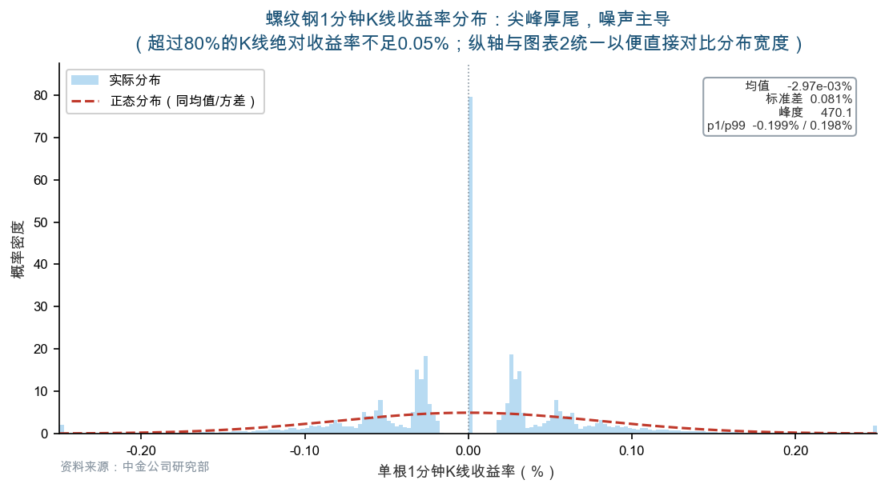
资料来源：中金公司研究部
- 5分钟K线分布近对称、信噪比低，预测难度高：该目标均值1.8×10⁻⁶，标准差0.154%，p1/p99为-0.42%/0.43%，正负样本比例近乎1:1，呈接近中心对称的"弱信号"分布。
图表34：未来5分钟收益率分布 - 近对称弱信号
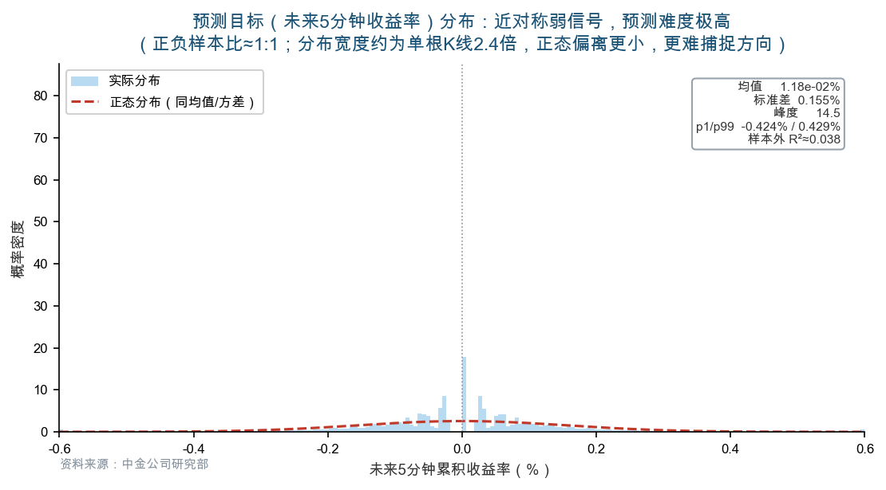
资料来源：中金公司研究部
- 20日日波动率呈右偏双峰分布，高低波动期的价格动态迥异：全样本日波动率均值0.0138，中位数0.012，p75/p90约为0.0168/0.0218；以训练集70%分位数（0.0172）为界，将样本切分为约70%低波域与30%高波域。两类环境在波动幅度、趋势持续性与信号强度上均存在显著差异，单一模型被迫同时适配两类样本时预测信号趋于向零收缩，为后文构成分域建模的天然依据
图表35：20日日波动率分布 - 右偏双峰，分域阈值天然清晰
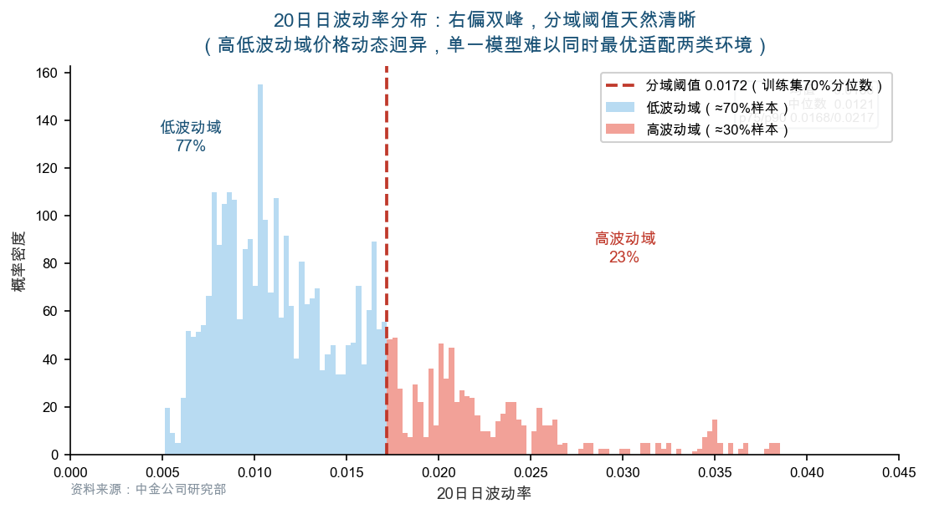
资料来源：中金公司研究部
上述三类分布特征直接决定了后续模型的核心设计选择。预测视窗取5分钟：单根1分钟K线标准差仅0.073%，与双边成本（约0.04%）相比噪声过重，以单根K线为预测目标时模型几乎只能拟合报价噪声；5根K线累积后信号强度提升至可跨越成本门槛的区间，是信噪比与交易频率之间的合理折衷；分波动率域建模：日波动率呈双峰分布，两个峰对应截然不同的市场动态——低波域趋势缓慢、信号偏弱，高波域波动放大、方向性更强；若以单一模型同时拟合两类样本，模型权重被迫在两组最优参数之间妥协，预测信号趋于向零收缩。分域建模正是为了让每个子模型在同质的波动环境中独立寻优，下文将对此展开详述；波动归一化收益预测：模型以未来5分钟累积对数收益经局部波动归一化后的波动归一化收益作为预测目标，目的是在波动率显著异质的5分钟尺度上，使训练目标本身具备方差稳定性，避免模型把高波动样本的波动当作信号本身去拟合。

因子选择
模型共使用190个特征，包括153个原始量价因子、35个工程化特征以及2个日度状态变量，具体如下：
- 153个原始量价因子：原始量价因子覆盖价格滞后、K线形态、趋势、波动率、方向计数、成交量和量价相关性，是单一信号在5分钟K线上的滚动统计量。在5/10/20/30/60共5档窗口上对单一价格或成交量序列做滚动统计后直接得到，每条因子语义单一、不做跨序列融合或重新归一化。按因子组划分为7类：价格滞后（OHLC各5滞后，15维）；K线形态（K线长度、上下影线、实体相对位置等，9维）；趋势（移动均线、ROC、滚动最大/最小，20维）；波动率（STD、RSV、上下行分位、滚动极值时差，35维）；方向计数与累积（上涨/下跌天数、收益绝对/带符号累积，30维）；成交（成交量滞后、滚动均值/标准差、加权均值、上行/下行累积量，35维）；量价相关性（价格-成交量秩相关与水平相关，10维）
- 35个工程化特征：工程化特征包括多窗口收益、已实现波动率、价格相对均线、量比、持仓比、ATR、突破/跌破状态、收盘价相对区间位置以及日内时段特征。
- 2个日度状态变量：昨日日内收益与近20日日波动率由日度OHLC计算得到，再以日内常数的形式广播到当日所有5分钟K线，作为模型在每根5分钟bar上对"今日整体趋势 / 今日整体波动"的全局先验，用于补足5分钟窗口在长周期上下文上的盲区
在进入模型训练之前，以训练集（2020-01至2024-04）对190个输入特征进行单因子信息系数（IC）检验：对每个特征分别计算其与未来5分钟收益率的Pearson相关系数，作为该因子在进入模型前的独立预测能力评估。
从组别均值|IC|来看，K线形态与工程化特征位居前两位，组内均值|IC|集中于0.025—0.035区间；波动率与价格滞后组紧随其后，均值|IC|约在0.018—0.022；方向动量、成交量与量价相关性相对偏低，但仍具备正向信号。
图表33：因子组别平均信息系数|IC|（训练集）
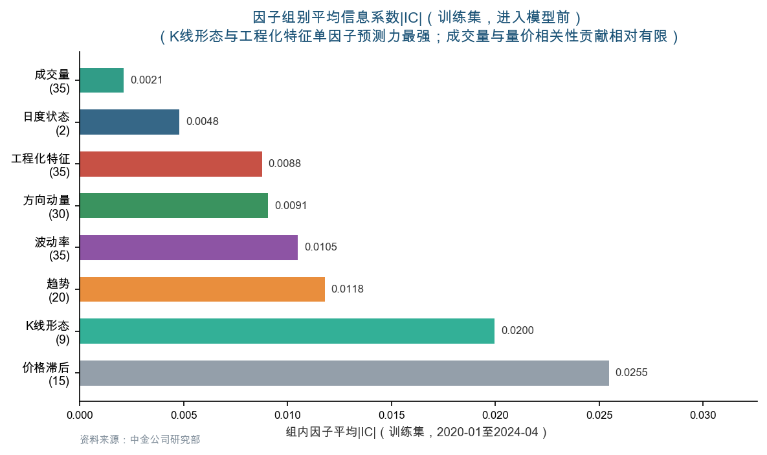
资料来源：中金公司研究部
在个体因子层面，Top 20特征由ENG_CLOSE_TO_RANGE（收盘价相对区间位置，|IC|=0.041）领衔，KSFT2/KMID2（K线实体形态）、RSV5（5期RSV）、ENG_BODY_1（K线实体大小）紧随其后，均属于刻画当前K线微观结构相对位置的指标。整体|IC|集中于0.01—0.04区间，符合1分钟高频弱信号的一般规律；单个特征|IC|最高约0.04，不存在异常高IC特征。
图表33：训练集Top 20单因子信息系数|IC|（训练集）
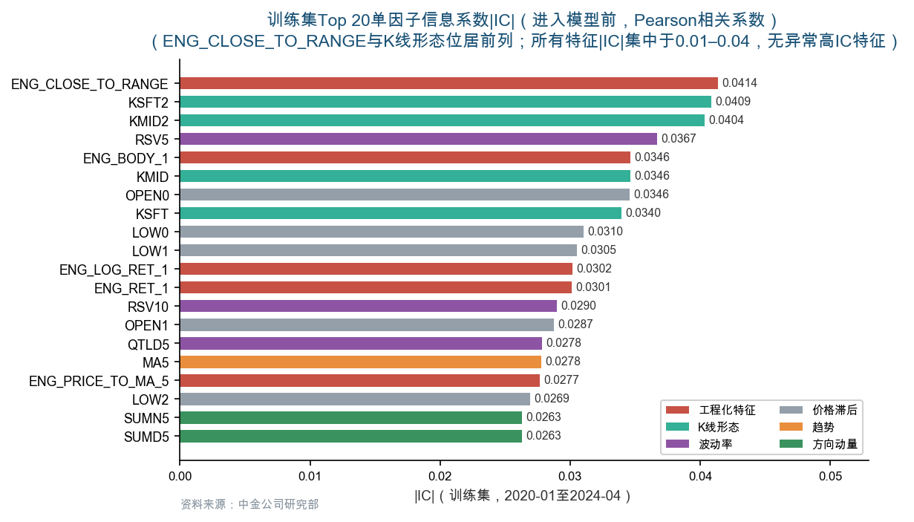
资料来源：中金公司研究部

高低波动分域划分处理
若将训练样本不作处理直接输入回归模型进行训练，模型会由于训练目标的期望靠近0值、方差极大而出现“懒惰表现”，即预测值始终在0值附近波动，无法识别未来高收益，并由于频繁换手导致交易成本激增，如果添加交易阈值则会出现极低交易次数与低交易胜率，最终收益率极低甚至为负。
据此，我们将模型进行高低波动分域划分处理。具体而言，先以训练集20日日波动率的70%分位数作为分割阈值，将样本逐日打标为低波（−1）或高波（+1）；为防止前视，分位数严格仅在训练集行上计算，再统一应用到训练/验证/测试三段。在RB训练样本上，低波域占234,385行、高波域占99,795行，对应约70%/30%的样本占比。划分之后在两个域上分别独立拟合 LightGBM 回归器，并由各自验证集预测分位独立确定交易阈值，整条信号链路在两域之间互不干扰。
分域建模的有效性来自两个层面：统计层面，高/低波域下未来收益的波动率量级差异显著，分域后每一段的目标分布趋于平稳、方差异质性显著降低，模型不再因被高波样本"主导"而对低波样本输出近零预测；交易层面，趋势策略在两类波动环境下的最佳交易行为本身就不同，低波环境更看重微弱漂移与均值回复偏弱信号，高波环境更看重突破延续与方向性放大，分域允许两个 LightGBM 在超参与特征权重上自然分化，高波域单独使用更大的叶节点最小样本数约束以加强正则、抑制对尾部样本的过拟合。
图表34：螺纹钢高/低波动域划分
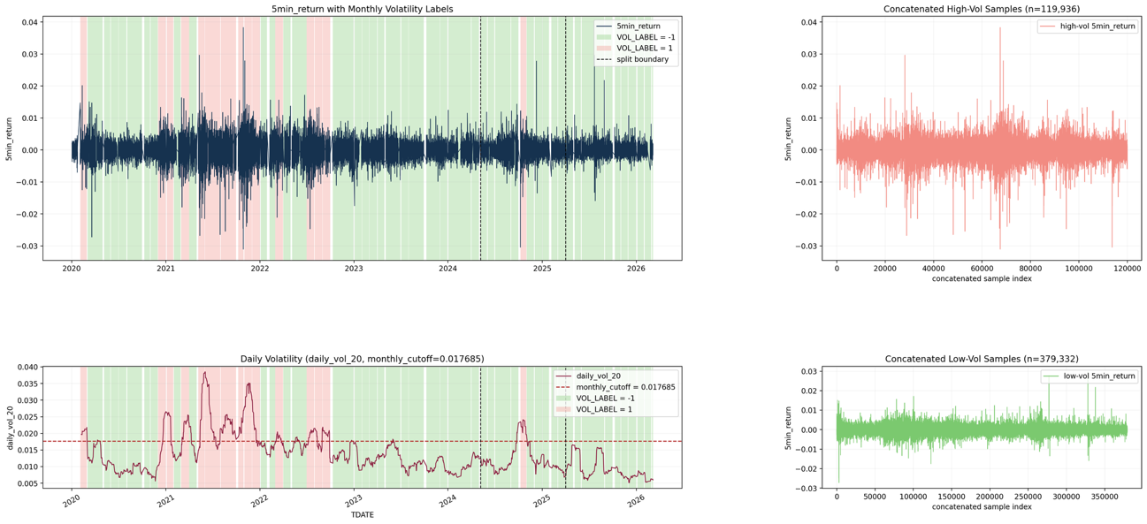
资料来源：中金公司研究部
图表展示了螺纹钢样本在测试集时段的连续价格序列与高/低波动状态切换：以两种背景色分别标记每一日的波动域（红色代表高波动，绿色代表低波动），竖线为月度边界。可以看到高波域在样本中呈现明显的事件聚集特征，对应基本面冲击或行情拐点；低波域则更接近震荡市与小幅趋势行情

模型参数与交易规则
底层模型在划分后的两个域内分别训练 LightGBM 回归器，共用一份超参（学习率0.03、叶子数63、最大深度6、特征采样比0.8、样本采样比0.8、L2正则系数1.0、最大迭代400轮、早停50轮），仅高波域单独使用更大的叶节点最小样本数（150）以加强正则。
交易层面，使用验证集预测值绝对值的88%分位作为开仓阈值、45%分位作为平仓阈值，叠加确认持仓2根、最少持有4根、冷静期2根、不允许直接反向（先归零再反向），并以0.02%的双边成本及2倍换手做开仓成本过滤；日盘最后一根强制归零仓，整体执行采用次根撮合

螺纹钢单样本回测结果
测试集口径下，底层模型净值总收益31.32%、年化收益35.59%、夏普比率4.79、最大回撤-0.85%、交易次数265、交易胜率56.60%、平均持仓12.1根、日均换手2.36次；Pearson IC 与 Spearman IC 分别为0.194与0.175，r²为0.038，说明在样本外仍具备稳定的排序能力。这说明底层模型已能够在5分钟尺度较好识别"哪些趋势更值得参与"，从而构成择时增强的交易引擎。
图表35：底层CTA趋势策略模型回测图（螺纹钢）
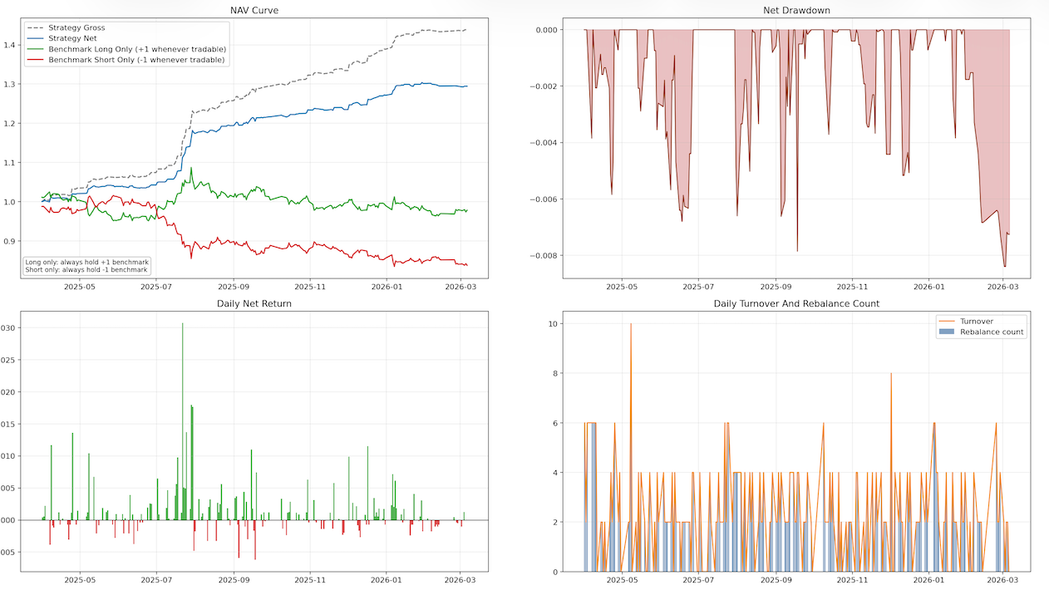
资料来源：中金公司研究部

高低波动分域划分有效性分析
前文阐述了分域建模的理论动机，本节通过受控实验对其样本外价值进行定量验证。我们同时训练单域基线模型与双域模型，二者共用完全相同的190维微观因子集合、相同的LightGBM超参与交易执行规则，唯一区别在于：单域基线跳过波动率域划分步骤，直接以原始未来5分钟收益率为训练目标，对全量训练样本训练单个回归器。双域模型则以经局部波动率归一化后的标准化值为预测目标，在低波/高波两个子集上分别训练，各自从验证集标定阈值。两组模型均在测试集独立回测，成本参数一致。
需要指出的是，测试期所有K线全部落入低波动域（测试期日波动率始终低于训练集分域阈值），因此双域模型在此测试期中完全以其低波动域专项子模型运行。这一特殊情形使得两者的对比更为直接：同等微观因子输入下，专项训练的子模型与混合训练的全局模型之间的信号质量差异。
图表36：双域模型与单域基线净值曲线对比（测试集，2025-04—2026-03）
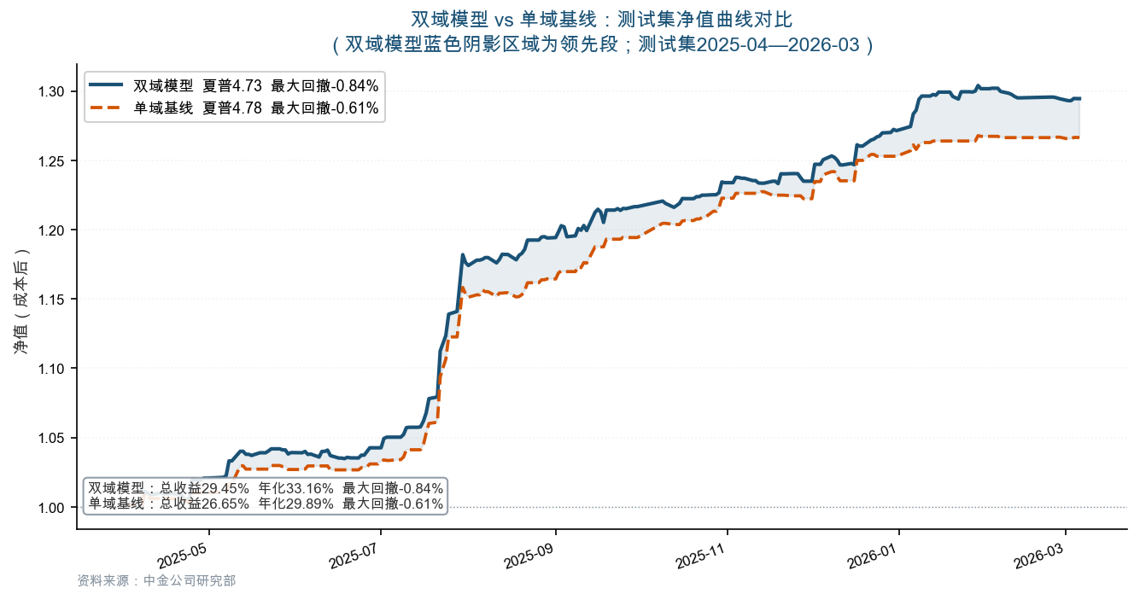
资料来源：中金公司研究部
图表37：双域模型与单域基线关键指标对比（测试集，2025-04—2026-03）
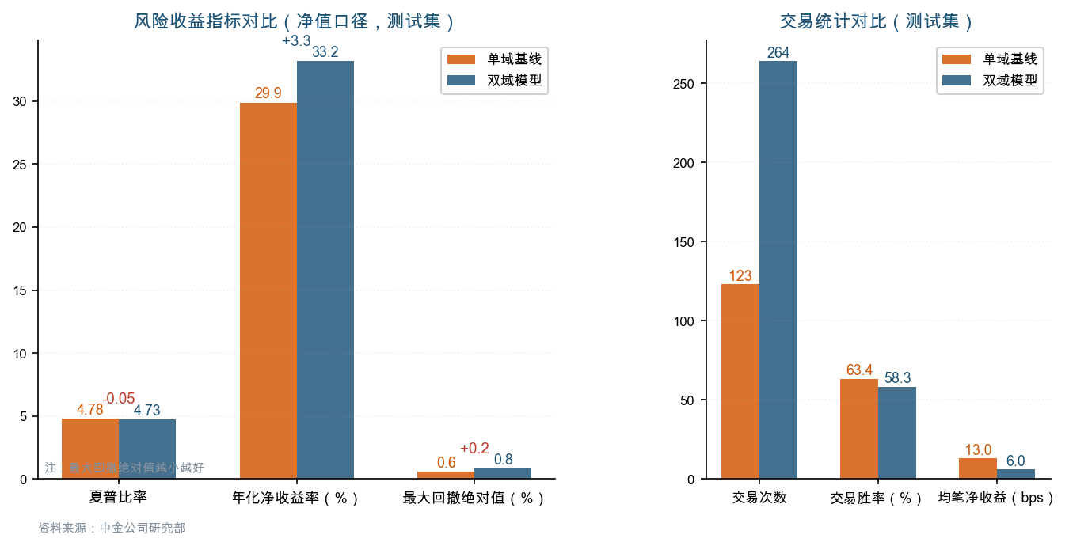
资料来源：中金公司研究部
从净值曲线来看，双域模型全程稳定领先，蓝色阴影区域贯穿整个测试期，无明显落后段；两组模型夏普比率接近，说明每次进场时的信号质量相当；交易容量差异巨大，双域模型触发264笔交易，为单域基线123笔的2.1倍，年化净收益高出约3.3个百分点。
此外，对测试集进行高收益K线识别能力的分位阈值分析。以实际未来收益率的分位数为阈值τ_q，当某根1分钟K线满足"模型预测收益高于τ_q且实际收益也高于τ_q"时记为命中。在p60、p70、p80、p90四档阈值下，双域模型的命中数约为单域基线的1.5—1.8倍，召回率优势显著；单域基线的精确率略高，但代价是极低的召回率——大量真实高收益机会被漏过。这进一步说明，分域建模通过提升预测信号的同质性与强度，在保持合理精确率的同时大幅提升了高收益K线的识别召回率，这正是其交易次数多、总收益高的根本机制。
图表38：高收益K线识别能力对比—命中数、精确率、召回率（测试集）
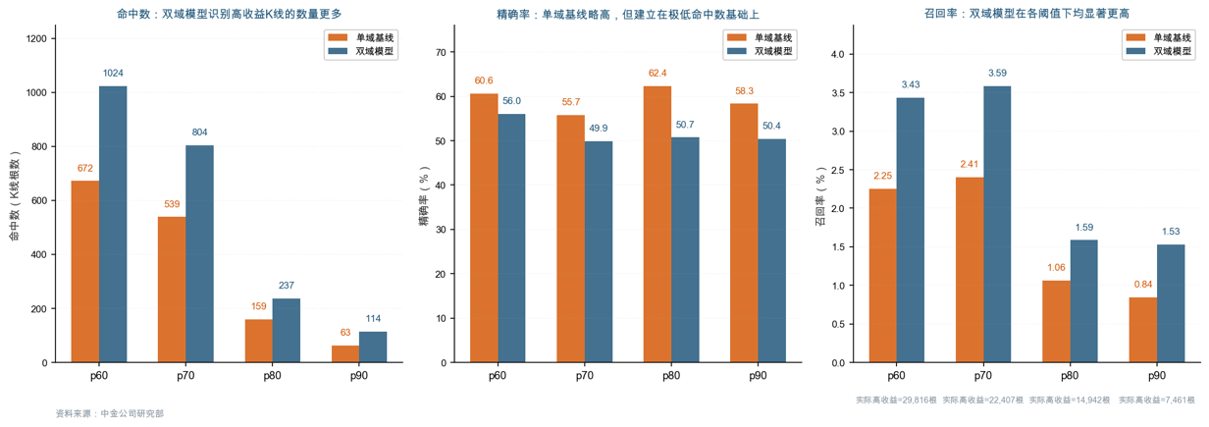
资料来源：中金公司研究部
综合来看，高低波动分域建模的核心价值体现在两个层面：一是信号同质性提升带来的交易容量扩张，双域模型在测试期触发264笔交易，为单域基线的2.1倍，年化净收益高出约3.3个百分点；二是高收益K线识别能力的显著改善，在p60至p90四档阈值下命中数提升52%—81%，召回率全面领先。两组模型夏普比率接近，说明分域并未以牺牲单笔信号质量为代价，而是通过使模型在同质波动环境中独立寻优，在保持进场精度的同时释放了更多可交易机会，验证了分域建模作为底层策略架构基础的合理性。

中观因子的择时增强

多品种推广
前文的底层CTA趋势策略模型仅基于螺纹钢连续合约的5分钟数据构建，使用的是纯微观量价因子。在此基础上，本节将研究范围扩展至25个主流商品期货品种，并在原有微观因子之外，引入"周度/日度中观因子"——即对每个品种基本面状态有刻画作用的、以周频/日频公布的库存、持仓、产量、进出口等指标，以期在不破坏底层模型结构的前提下，进一步提升趋势策略对品种基本面状态的识别能力。
按品种逐个执行后，25个品种基线的样本外测试集净值口径回测结果如下图。整体上，24/25个品种夏普为正，25品种夏普中位数为4.482，多数品种最大回撤控制在-3%以内；从板块维度看，黑色系（焦煤7.32、螺纹钢4.73）、贵金属（白银6.45、黄金5.93）、有色金属（锡6.66、铜5.83）与能源化工（燃油6.67、沥青6.34、液化石油气6.18）头部品种夏普整体处于较高水平，林木板材（纤维板2.59、胶合板2.39）与个别能源化工品种（乙二醇1.84）夏普偏低，粳米（RR）作为唯一异常样本测试集夏普-2.23、年化-13.16%。这一基线结果为后续中观因子的边际贡献提供了清晰的对照——既显示了纯微观模型已具备的样本外有效性，也指出了改进空间的天然分布（薄弱品种主要集中于林木板材与少数化工/农产品）
图表39：25个主流期货品种微观模型测试集回测结果
资料来源：中金公司研究部
在保留基线的基础上，本节后续将以"是否引入中观因子"为唯一变量，针对相同25个品种、相同微观骨干、相同超参与交易规则，独立训练并回测新模型，以衡量中观因子在不破坏底层结构前提下对趋势策略的边际贡献

中观因子的选取
每个品种在产品注册表中绑定一份独立的中观因子明细表，覆盖贵金属（白银、黄金）、有色金属（铜、铅、锌、锡）、黑色系（螺纹钢、线材、焦煤）、能源化工（燃油、沥青、乙二醇等）、材木板材（胶合板、纤维板）、农产品（豆二、玉米、鸡蛋等）共25个品种。每张明细表采用统一的"指标编号、中文名、频率、单位与来源"四行表头，每一列对应一条源指标。25个品种合计源指标数4–19条不等，中位数为7条；其中日频源指标（如仓单数量、现货价指数、产量等）占比从14%到100%、中位数42.9%，周频源指标（如交易所库存、持仓数据、上下游产品库存等）占比为其余部分。
在指标选取方面，本文遵循"覆盖供给、库存、需求、情绪"四大维度的原则，针对不同板块的产业特征，从公开数据源中筛选出能够反映该品种基本面状态变化的指标。具体类型大致可以归为以下六类：
- 库存类指标：包括各期货交易所注册库存、可用库容量、社会库存、保税库库存等。库存反映商品的当下供需平衡状态，是中观因子中最具普遍性、对几乎所有商品品种都适用的一类，例如有色金属的上海期货交易所库存、黑色系的钢厂厂内库存与社会库存、能源化工的港口库存与工厂库存、农产品的港口大豆与玉米库存等。
- 仓单类指标：多以日频公布，包括各品种的期货交易所注册仓单数量、有效预报数量等。仓单代表实际可用于交割的现货数量，对临近交割月的合约价格有较强解释力。
- 现货价格类指标：包括行业现货价指数、主要现货报价、基差等。现货价格是期货价格的锚，且在期现联动较强的品种（如有色金属、贵金属、部分化工品）上具有先行或同步指示作用。
- 产量与产能类指标：包括月度/周度产量、开工率、产能利用率、装置检修情况等。该类指标直接刻画供给端的边际变化，在有产能周期的能源化工与黑色系品种中尤为重要。
- 上下游与进出口类指标：包括产业链上游原料价格与库存（如铁矿、焦煤之于螺纹钢，原油之于沥青/燃油）、下游需求景气度（如终端消费、地产/基建开工等）以及进出口数量与价差。该类指标用于刻画产业链向当前品种的传导效应。
各品种的源指标在数量与构成上存在差异，与该品种产业链长度、数据公布完备程度，以及外盘可获得指标的丰富度有关。整体来看：贵金属在国内外交易所库存与持仓两端均有覆盖；有色金属与能源化工的中观指标以周频为主，且较依赖海外交易所持仓数据；黑色系和农产品则日频比例相对较高，并以国内库存与产量数据为主；林木板材类品种因数据源较少，整体源指标数量偏少。
图表40：25种期货中观因子源指标画像（节选）
注：当前仅选取黄金、大豆、板材、沥青作为展示，实际共25类期货品种。
资料来源：同花顺iFinD、中金公司研究部

中观因子训练前标准化处理
由于中观因子的发布频率（日频/周频公开）与底层CTA模型所使用的5分钟K线频率存在显著差异，且中观指标普遍存在节假日缺失、上线晚于K线起点、个别周次跳报等数据形态问题，无法将原始指标直接拼接到5分钟训练矩阵上使用。为此，本文设计了一套从原始观测到5分钟训练矩阵的8步标准化处理流程，所有25个品种共用同一套规则，不做任何品种级特殊调整，以避免对单品种过拟合。下面分步骤展开说明。
- 第1步 - 多频指标的读取与统一格式化：按统一表头格式读入各品种的中观因子明细表，将原本以观测时间为索引、以指标编号为列的稀疏宽表转换为带时间戳、带频率元数据、带单位与来源标签的标准结构。该步保留每条源指标的"原始观测网格"——即周频指标仅在每周公布日存在记录、日频指标仅在每个交易日存在记录，不在此处做任何插值或填充，原始稀疏性完整保留以供后续步骤判定。
- 第2步 - 频率感知的质量过滤：考虑到不同频率的指标在5分钟K线日历上的"理论最大覆盖率"本身就不同（日频指标最多每个交易日一条，理论覆盖率约100%；周频指标最多每周一条，理论覆盖率约20%），若用统一的覆盖率阈值衡量将系统性误删周频指标。为此本文采用"频率归一化"的有效覆盖率指标，此外，本文额外识别并剔除"阶梯哑变量"形态的指标——即首个非空观测出现在序列中后段，而首值之后非空率达到90%以上的指标。这类指标本质上反映"该品种该指标自某日起开始公布"，若直接中观因子加入训练，模型会把"指标开始有值"的时点误判为基本面状态切换信号，造成虚假的regime识别。
- 第3步 - 派生因子计算：对每条通过质量过滤的源指标，在其原始稀疏观测网格上滚动计算窗口收益率、窗口标准化值、窗口百分位排名3类派生因子，窗口长度取4、13、52三个值，窗口单位是"观测期数"而非日历时长，因此对周频指标对应4周、约一季、约一年；对日频指标对应4个、约半月、约一季交易日。三档窗口分别对应短期、中期、中长期的相对状态，分别承载基本面变化的边际、趋势与周期信息。
- 第4步 - 5分钟K线网格的时间对齐：每条源指标及其派生因子，使用"向后回溯"的方式对齐到5分钟K线网格上：对每根5分钟K线，取小于等于该K线时间戳的最近一次观测值作为该K线对应的中观值。这一对齐方式严格保证不引入未来信息。对齐后再做一次"仅向前填充"，将稀疏观测铺到所有5分钟K线上。需要指出的是，向前填充会在5分钟K线尺度上形成长度可观的"分段常量"序列
- 第5步 - 失效裁剪：为防止某条指标长期未更新仍被向前填充使用，本文设定"过期阈值"为约4周——任何源指标若在某时点距上一次有效观测超过4周，则将其原始水平值与派生因子在该时点之后全部置为缺失，直至下一次新观测出现。该机制对每条源指标独立维护其"上一次有效观测时间戳"，避免某条指标的下线/停报污染5分钟训练矩阵。
- 第6步 – 因子筛选过滤：由于中观因子普遍稀疏度高于微观因子，无法与微观因子共用同一套缺失率筛选阈值。本文对缺失率分别处理：对中观列采用更宽松的列级缺失率阈值（0.65），对微观列保留默认阈值（0.35）。这样既保护了微观骨干列的严格筛选标准，又给中观列留出足够生存空间。最后对所有候选特征做训练集方差检查，剔除方差极低的列，清理异常。

中观因子加入模型后回测结果
经过将中观因子标准化处理后加入模型训练，按品种独立训练CTA趋势策略模型并回测。每期货品种采取统一模型超参数，使用相同种类微观骨干因子，仅控制使用不同中观因子。结果如下：
图表41：25种期货加入中观因子后的CTA趋势策略模型效果（节选）
注：当前仅选取黄金、大豆、板材、沥青作为展示，实际共25类期货品种
资料来源：同花顺iFinD、中金公司研究部
图表42：加入中观因子后的模型对比原始微观因子模型图
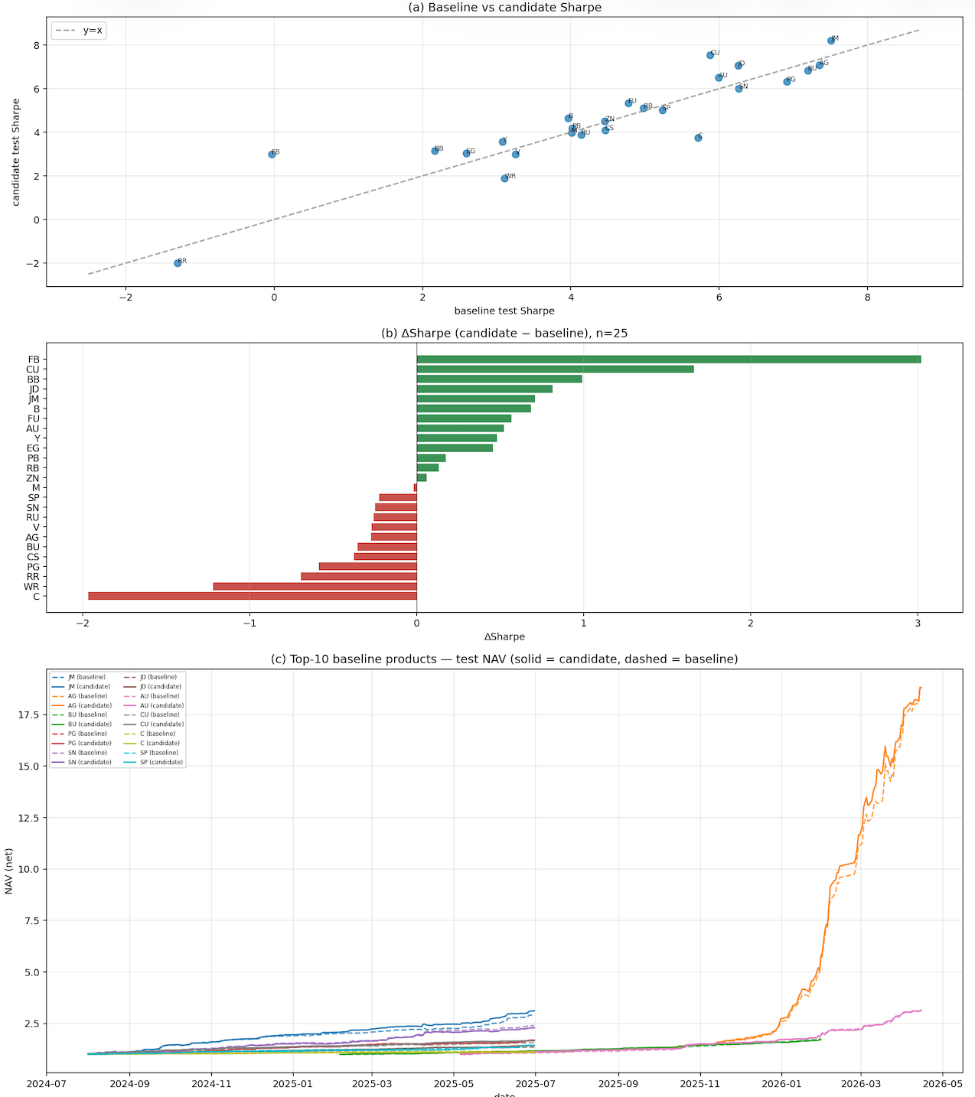
资料来源：中金公司研究部
按品种独立训练并回测后，从测试集净值口径的夏普比率结果看，加入中观因子相对于纯微观基线能够带来正向改进。25个品种中位夏普增量为+0.235，其中12个品种有显著提升（ΔSharpe ≥ +0.30）、9个品种基本持平（|ΔSharpe| < 0.30）、4个品种出现明显退步（ΔSharpe ≤ −0.30）
具体来看，提升较为显著的品种包括铜（夏普 5.83 →7.54，+1.72）、乙二醇（+1.21）、铅（+1.00）、纸浆（+0.98）、焦煤（+0.90）、胶合板（+0.76）、白银（+0.63）、鸡蛋（+0.62）、黄金（+0.59）、沥青（+0.50）、纤维板（+0.39）、螺纹钢（+0.38）；退步明显的4个品种为天然橡胶（−0.60）、锡（−0.65）、玉米（−0.77）、燃油（−1.33）
图表43：加入中观因子后的CTA趋势策略模型效果总览
资料来源：中金研究部
效果在不同板块间存在结构性差异，与中观因子的频率构成强相关。改善组（12个）以周频源指标占比较高的品种为主，包括有色金属（铜、铅）、贵金属（白银、黄金）、林木板材（胶合板、纤维板）以及部分能源化工品（乙二醇、纸浆、沥青）；退步组（4个）则集中于日频源指标占比较高的品种（燃油、玉米、锡、天然橡胶），其日频水平列填充段较短、本身携带真实信息，被一并剔除后产生信号损失。这一现象说明，"统一剔除水平列"作为全局规则在大多数品种上是净收益，但对少数日频主导品种存在改进空间。
图表44：加入中观因子后的CTA趋势策略模型效果总览
资料来源：中金研究部
将上述25个品种按 v2 相对 v0 的夏普变化分桶后，可以观察到一条与中观因子频率结构高度相关的规律：周频主导品种（日频占比 < 50%）的模型效果易被加入中观因子后的CTA趋势策略提升；持平组恰好在50%；日频主导品种（日频占比 > 50%）易被本方案影响策略效果。
改善组中位日频占比为34.5%。典型代表为铜（日频占比25%）、铅（29%）、黄金（17%）、胶合板（40%）、纤维板（40%）。这些品种的水平列在5分钟网格上是数百根K线的近似常量，被模型当作市场状态切换信号后会挤占微观骨干特征；剔除水平列后，骨干信号回归，整体表现明显改善。50%）易被本方案伤：退步组中位日频占比为59.2%。典型代表为燃油（日频占比63%）、玉米（58%）、锡（60%）。这些品种的日频水平列本身的填充段较短（约一个交易日），不易被误用为状态切换信号，反而携带了真实的库存、现货、产量副本信息；连同被剔除后造成实质信号损失。
整体来看，引入中观因子能够在不破坏底层结构的前提下稳定提升CTA趋势策略的样本外表现：21/25个品种持平或正向改善，过半数品种为正向收益，验证了中观基本面信号对5分钟趋势策略具有可观的边际贡献；统一规则在大多数品种上是净收益，但对少数日频主导品种存在改进空间，后续可探索基于频率结构的差异化水平列保留策略。

宏观因子的月频择时增强
本文的宏观因子的月频择时增强模型不直接替代底层趋势模型，而是在原有微观量价 CTA 模型之上增加一层月频环境过滤机制，且下述均以螺纹钢微观量价模型为基础，探讨宏观因子月频择时对模型的效果影响。

择时指标的选取
择时指标的宏观因子信息主要来自同花顺 iFinD、国家统计局和央行月度数据。考虑到宏观数据发布时间存在天然滞后，本文对三类月度信号均采用1个月滞后处理，以避免前视偏差。
- 宏观景气信号：即 PPI同比 > 0 且 制造业PMI >= 49.5。其中，PPI 位于正区间意味着商品价格环境整体偏顺风，PMI 不低于 49.5 则用于确认经济景气并未明显落入收缩区间。
- 库存周期信号：即 PMI新订单 > 50 且 PMI产成品库存 < 50。该组合刻画了需求扩张与库存偏低同时出现的状态，有助于识别更具持续性的主动补库环境。
- 实体需求信号：定义为“工业增加值同比 > 5.5% 且固定资产投资累计增长 > 3.5%”。与前两类信号相比，该指标更直接从实体工作量角度刻画商品需求强弱，能够对黑色系品种的中游制造业和基建需求形成补充确认。

仓位调整机制与执行
底层模型负责在5分钟维度识别交易信号，上层模块则负责判断当月是否允许策略运行。择时增强的重点不在于改变交易方向，而在于控制策略何时参与、何时收缩。三类指标中任意一项满足，即允许当月保留底层CTA仓位；若三者均不满足，则该月所有5分钟bar强制空仓。因此，当前的择时框架本质上是一个“月频二元过滤器”，而非连续打分模型。

择时增强回测效果
从样本外测试期（2025-04至2026-03，共12个月）结果看，基础微观量价模型仍是当前策略收益的主要来源（净值总收益31.32%、年化35.59%、夏普4.79、最大回撤-0.85%、交易265次）是择时增强能够展开讨论的前提。
- 单指标结果：三类单指标的样本外表现存在明显分化。宏观景气信号在采用1个月滞后后，2025-04至2026-03的12个月测试期内没有单独触发，因此宏观景气单指标组合未产生交易。库存周期信号共触发3个月，对应净值口径总收益为15.96%，年化收益为18.08%，夏普比率为3.284，交易90次，是三类单指标中表现最好的一个。实体需求信号同样触发3个月，但总收益仅为5.14%，年化收益为5.91%，夏普比率为2.030，交易76次，说明其更适合作为补充确认，而难以单独承担择时主信号。从结果看，库存周期信号对黑色系趋势环境的识别能力相对更强，实体需求信号则更多起到辅助筛选作用。
- 全指标复合结果：采用“三项指标任意一项满足则允许开仓”的复合规则。样本外测试期12个月中，共有5个月允许策略运行，分别为2025-04至2025-07以及2026-01，其余月份全部强制空仓。复合过滤后，策略净值口径总收益为19.01%，年化收益为21.54%，夏普比率为3.701，最大回撤仍为-0.85%，交易次数降至133。可以看到，复合过滤显著压缩了交易频率，并将交易胜率由56.60%提升至60.90%，平均单笔净收益由0.066%提升至0.091%，说明月度环境过滤确实筛除了部分低质量交易。但另一方面，由于过滤器同时错过了若干基础模型仍有正收益的月份，且基础模型最大回撤区间恰好出现在过滤器允许开仓的2025年4月，因此总收益、夏普比率和最大回撤并未较基础模型进一步改善。在当前单品种、月频二元过滤的设定下，择时模块更多体现为交易筛选与仓位收缩工具，而非已经被样本外结果充分验证的稳定收益增强来源。
图表45：单指标与全指标择时增强回测图
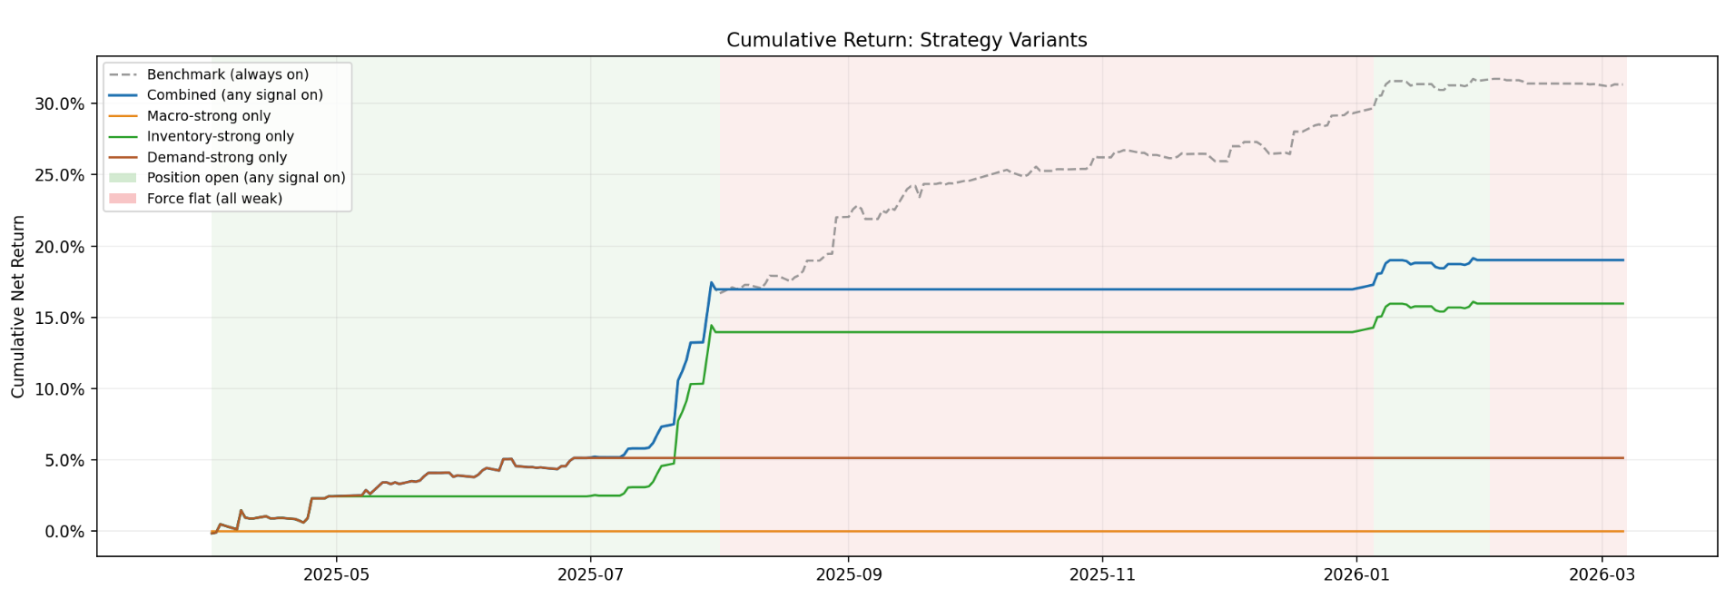
资料来源：中金公司研究部
图表46：单指标与全指标择时增强回测结果（测试集）
注：标准回撤在宏观过滤框架下会将空仓等待期作为策略承受回撤阶段，使用平均有效回撤只统计策略实际有仓位的日期，因此更能反映策略真正承担风险时的平均回撤水平；常规日胜率把空仓日也纳入统计，会稀释策略真实的赚钱能力，使用有效胜负率只统计策略实际参与交易，用来衡量策略在真正出手时的胜率表现。
资料来源：中金公司研究部
除测试集样本外，本文还对训练集、验证集与测试集的全区间进行了统一回放。需要说明的是，这样做的目的并非将样本内结果作为策略有效性的主要证据，而是为了在控制底层模型、交易阈值与执行规则均保持不变的前提下，更完整地观察月频择时过滤器对收益波动、回撤路径和交易频率的影响。训练集/验证集区间的回放用于辅助判断择时模块是否确实改善了波动率与回撤特征，不会额外引入未来函数或前视偏差。正式的策略有效性判断，仍以测试集样本外结果为准。
图表47：单指标与全指标择时回测结果（全区间）
注：标准回撤在宏观过滤框架下会将空仓等待期作为策略承受回撤阶段，使用平均有效回撤只统计策略实际有仓位的日期，因此更能反映策略真正承担风险时的平均回撤水平；常规日胜率把空仓日也纳入统计，会稀释策略真实的赚钱能力，使用有效胜负率只统计策略实际参与交易，用来衡量策略在真正出手时的胜率表现。
资料来源：中金公司研究部
最终来看，当前CTA宏观因子择时增强模块，无法替代底层趋势模型创造额外收益，其主要价值在于通过月频环境过滤，对策略参与时点进行约束，从而起到一定的风险控制和交易筛选作用。回测结果表明，在三类宏观信号中，库存周期信号的识别效果相对更稳健，对黑色系趋势环境具有更强的解释力；实体需求信号更适合作为辅助确认；宏观景气信号在当前样本外阶段的实际贡献相对有限。全信号复合后，策略整体表现出更低的交易频率、更高的交易质量以及更平稳的波动特征，说明月频过滤器确实能够剔除部分低效交易、压缩无效风险暴露。但从收益增强角度看，其作用尚不充分。当前宏观因子择时框架更适合作为底层CTA策略的风控增强模块，后续仍需在连续化打分和动态仓位调整方向进一步优化。

“微观-中观-宏观”趋势跟踪策略总结
本章按微观、中观、宏观三个层次，依次构建并评估了对CTA趋势跟踪策略的择时增强方案。三层在数据频率上分别对应5分钟、日/周与月度，在信号性质上分别对应量价、基本面与宏观环境，在策略中分别承担生成交易信号、补充品种识别能力与约束策略参与时点职能。
- 微观层面是策略收益的主要来源，高低波分域有效提升模型效果。使用训练集20日日波动率70%分位将样本进行高低波分域处理后再独立建模，可以有效规避目标期望近零、方差较大时回归模型预测值围零震荡的情况，提升模型对高收益样本的识别能力。螺纹钢连续合约测试集（2025-04~2026-03）回测结果显示，底层模型净值年化收益为35.59%，夏普比率为4.79，最大回撤为-0.85%，交易胜率为56.60%，Pearson IC 与 Spearman IC 分别为0.194与0.175，样本外有效性较为稳定。
- 中观层面在不破坏底层结构的前提下提供边际增量，周频主导品种受益最为显著。我们将研究范围扩展至25个主流商品期货品种，构建统一的中观因子标准化处理流程，将周/日频中观基本面因子并入模型训练。通过25个品种测试集净值口径夏普比率比对，加入中观因子后夏普中位数较纯微观基线提升+0.235，其中21个品种持平或正向改善，铜（夏普+1.72）、乙二醇（+1.21）、铅（+1.00）等周频主导品种受益最为显著；中观因子的效果与频率结构高度相关，改善组日频占比中位数为34.5%、退步组为59.2%，统一规则在以周频为主的品种上为净收益，在少数日频主导品种上仍存在改进空间。
- 宏观层面识别趋势跟踪策略运行环境，收益增强角度作用尚不充分，能剔除部分低效交易、压缩无效风险暴露。以"PPI/PMI景气、库存周期、实体需求"三类滞后1月的月频信号构建"任一触发即开仓"的二元过滤器，三类指标中任意一项满足即允许当月保留底层CTA仓位，否则强制空仓。在螺纹钢测试期12个月中，复合规则共保留5个月仓位。从结果看，过滤后交易胜率由56.60%提升至60.90%、平均单笔净收益由0.066%提升至0.091%、平均持仓由12.1根延长至14.9根；但由于同步错过若干正收益月份，过滤后净值年化收益为21.54%，夏普比率为3.70，均回落于底层模型，最大回撤-0.85%与底层一致。三类单信号中，库存周期信号表现最稳健，夏普比率为3.28、交易胜率为62.22%；实体需求信号夏普比率为2.03，更适合作为辅助确认；宏观景气信号在测试期未单独触发。回测结果表明，该层在收益增强角度作用尚不充分，但能够在一定程度上规避CTA失效期、剔除部分低效交易、压缩无效风险暴露。

团队信息

 | 郑文才 分析员 |  | 高思宇 联系人 |  | 周萧潇 分析员
 | SAC 执证编号：S0080523110003  SFC CE Ref：BTF578  wencai3.zheng@cicc.com.cn |  | SAC 执证编号：S0080124110003  SFC CE Ref：BWM100  siyu.gao@cicc.com.cn |  | SAC 执证编号：S0080521010006  SFC CE Ref：BRA090  xiaoxiao.zhou@cicc.com.cn

刘均伟 分析员
SAC 执证编号：S0080520120002
SFC CE Ref：BQR365
junwei.liu@cicc.com.cn

Kitchin, J. (1923). Cycles and Trends in Economic Factors. The Review of Economics and Statistics, 5(1), 10–16.
2018年后，《中国期货市场年鉴》中不再公布个人和机构投资者数量的相关数据。
Sachs G. Commodity prices and volatility: Old answers to new questions[J]. Global Economics Paper, 2010 (194): 1-17.
Hayo B, Kutan A M, Neuenkirch M. Communication matters: US monetary policy and commodity price volatility[J]. Economics Letters, 2012, 117(1): 247-249.
Blomberg S B, Harris E S. The commodity-consumer price connection: fact or fable?[J]. Economic Policy Review, 1995, 1(3).
Hess, D., Huang, H. & Niessen, A. How do commodity futures respond to macroeconomic news?. Financ Mark Portfolio Manag 22, 127–146 (2008).
因PPI预期数据历史存续期较短，故在此使用5年作为滚动窗口期。
Ji Q, Fan Y. How does oil price volatility affect non-energy commodity markets?[J]. Applied Energy, 2012, 89(1): 273-280.

